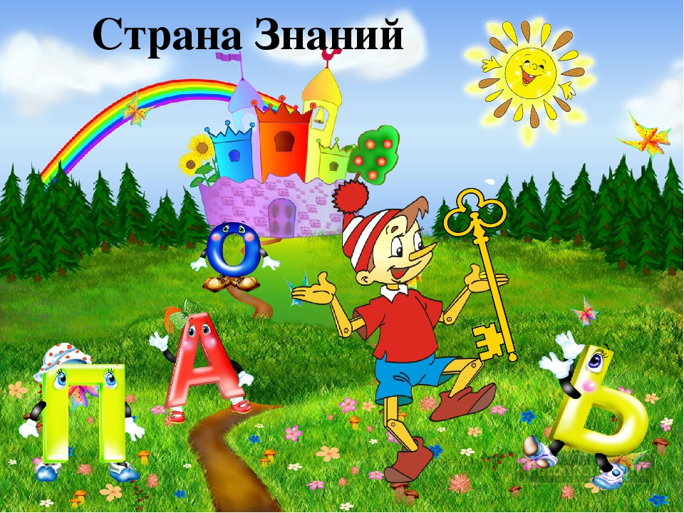

Луковенко Елена Владимировна,

Муниципальное бюджетное общеобразовательное учреждение «Тальменская средняя общеобразовательная школа № 3»

Тальменского района Алтайского края

СП детский сад №3, учитель-логопед

**Проект итогового подгруппового логопедического занятия**

**«Путешествие в страну Знаний»**

**Образовательная область:** речевое развитие

**Возрастная группа :** подготовительная.

**Цель:** Создание условий для обобщения знания, полученных на логопедических занятиях по подготовке к школе за учебный год, подчеркнув значимость логопедических занятий для речевого и общего развития ребенка.

**Задачи:**

- Закреплять навыки пользования исправленной речи, правильно произносить все звуки.

- Закреплять знания о гласных и согласных звуках.

- Закреплять умение определять местоположение звука [л] в слове, и выделять его на слух.

- Развивать фонематическое восприятие.

- Закреплять понятие у детей основных характеристик звука.

- Развивать умение различать понятия «звук», «слог», «слово», «предложение».

- Упражнять в звуковом анализе слова.

- Развивать грамматический строй речи.

- Развивать зрительное и слуховое восприятие, внимание, память и мышление.

- Воспитывать доброжелательное отношение между детьми.

- Воспитывать организованность, умение доброжелательно оценивать деятельность сверстников и результаты своей деятельности.

- Развивать творчество детей, фантазию, эстетическое восприятие.

**Предварительная работа:** выполнение графических диктантов; словесные игры «Назови слово, на заданный звук», «Назови место звука в слове» и т.д.; д/и «Составь слово», «Читаем сами»; знакомство с гласными и согласными звуками, деление слов на слоги, работа с предложением, знакомство с порядковым счетом, «портретами» звуков.

**Материал для занятия**: ИКТ-презентация, дидактические тренажеры, маркеры, фонарики, магнитный жезл и фишки.

**Ход занятия**

|  |  |  |  |
| --- | --- | --- | --- |
| **Организационный момент, начало занятия** | | | |
| **Деятельность детей** | | **Деятельность педагога** | **Примечание** |
| **Вводная часть ООД** | | | |
| получать новые умения и навыки.  Да, нет  Знания, которые здесь получили.  Портфель, ранец  Я буду складывать необходимые предметы в голубой ранец.  Я буду складывать необходимые предметы в желтый ранец. | | Ребята, уже скоро вы станете настоящими школьниками и отправитесь в школу .А зачем вы туда пойдете?  А мы выпустим вас из детского сада не с пустыми руками, а с багажом знаний.  Вам знакомо слово багаж? Что оно обозначает?  Багаж - Упакованные вещи, которые берёт с собой пассажир в дорогу.  Как вы думаете, что вы можете взять из сада с собой в школу?  Сегодня я предлагаю вам вспомнить все, чему мы научились с вами за этот год? И взять с собой в первый класс все необходимое, что будет вам помогать в учебе. Складывать весь свой багаж мы будем…А куда, отгадайте загадку  Знаю я чудесный дом, Жильцов занятных много в нем. Проживают в доме том Карандаши и книжки, Дружат и не тужат в нем И тетради, и альбом, Краски-шалунишки. Дом ведь этот вам знаком, Что такое этот дом?  Выбирайте ранец, в который вы будете складывать все необходимое  Готовы проверить свои знания и умения?  Внимание! Двери в страну Знаний открываются. | **Слайд 1**  **Слайд 2**  **Слайд 3** |
| **Основная часть** | | | |
| Массажные су джок  На ежика  дети катают Су-Джок между ладонями  массажные движения большого пальца  массажные движения указательного пальца   массажные движения среднего пальца  массажные движения безымянного пальца  массажные движения мизинца  дети катают Су-Джок между ладонями  Звук Л.  Согласный  нельзя петь, мешают зубки, язычок.  Твердый  ЛЬ.  ЭЛ  Звуки мы слышим и произносим, а буквы видим и пишем.  Я полечу в страну Знаний на самолете.  Я поплыву в страну Знаний на теплоходе.  Дети произносит звук [ л ]тихо и громко  Дети повторяют узор, произносят звук [л] изолированно.  Губы - улыбаются  Язычок-между зубками  С голосом  Горлышко- дрожит  Дети ведут пальчиком по дорожке, произносят слоги ЛА, ЛО, ЛУ, ЛЫ .  Повторяют или читают слоги, выполняя движения по образцу сначала одной, потом другой рукой, затем двумя руками одновременно.  Свой адрес.  Дети по очереди называют свой адрес проживания.  Дети помогают паучку сплести паутину, соединяя картинки маркером по образцу, называют их.  Глобус, ластик, точилка  Дети по очереди работают с компьютером.  Лапки кота.  Домашнее животное.  Кошка спасает от мышей, можно поласкать ее.  Дети находят диких животных, обводят их и называют.  Играют с мячом, считая голодных волков, обратный счет пушистых лам.    Дети по очереди работают с компьютером  -лосенок у лосихи  -волчонок у волчицы  -слоненок у слонихи  Да  Дети по очереди работают с компьютером  Я дам зерна голубю.  Я угощу мясом волка.  Я дам сено ламе.  Я отправилась в путешествие на самолете, на теплоходе.  Нет  Да  Да  Дети пытаются объяснить, что означают сложные слова.  Дети встают и показывают, подбирая антонимы к словам.  низко  близко  пол  нашел  светло  Дети садятся на места за столом.  ЛЕС  дети берут картинки и выкладывают тропинку из слов  **-ГЛОБУС-СТУЛ-ЛУК-КОЛОБОК-КОЛОКОЛЬЧИК-КОТЕЛ**  хлопаем  Дети раскладывают слова в соответствующие домики, определяя количество слогов в слове.  В слове глобус – две части…  Дети определяют позицию звука [л] в слове (в начале, в середине, в конце).  Колокольчик  Дети по очереди работают с компьютером.  Дети по очереди составляют предложения со словами, употребляя нужные предлоги.  пластилин, блокнот, пенал  Дети составляют предложение по картинке по картинке.  Дети по очереди составляют небольшой рассказ.  Дети внимательно слушают стихотворение и выполняют движения. | | А что это за шарики на столе?  На кого похожи они?  Предлагаю наши пальчики размять  **Массаж Су-Джок шарами**  Ёжик, ёжик, хитрый ёж,  на клубочек ты похож  На спине иголки                                  очень-очень колкие  Хоть и ростом ёжик мал,  нам колючки показал,  А колючки тоже  на ежа похожи.  -Молодцы, какой звук мы часто слышали в этом тексте?  -Можете мне сказать звук Л гласный или согласный?  - Почему звук согласный?:  -Звук Л –твердый или мягкий ?  -Есть у звука Л мягкий братик? Назовите его  -Какая буква дает эти звуки?  -Вспомните правило, чем отличается звук от буквы?  Мы с вами отправимся в страну знаний ,выбирайте на чем  на самолете, на теплоходе.  Наш теплоход отходит от причала, самолет набирает высоту звук л произносим громко.  мы с вами удаляемся все дальше, и произносим звук все тише.  Ну вот, теперь все готово, вперед!  **Задание 1** Необходимо повторить мой узор, произнося звук л, нажимая на каждую фишку.  -Расскажите, что делают наши губки, когда мы произносим звук [л]  -Где находится наш язычок  -Как мы произносим звук **Л** – с голосом или без голоса?  -Дрожит ли наше горлышко при этом?-  **Задание 2** Самолет садится на аэродром, теплоход доплывает до порта, произноси звук, [л] чётко и длительно: столько, сколько ведешь пальчиком по дорожкам и соединяй с гласной в синей фишкой-а, с красной-о,с зеленой-у, с желтой –ы.  **Задание 3** Повтори (прочитай) слоги, выполни движения по образцу сначала одной, потом другой рукой, затем двумя руками одновременно  **Задание 4** Когда отправляешься в путешествие или в дорогу и не хочешь заблудиться очень важно знать что ?-  А вы знаете свой адрес, по которому вы проживаете?  В следующем задании каждая картинка имеет свой адрес.  Предлагаю сыграть в игру « Найди картинку по адресу и назови ее»**.**  Ребята, посмотрите на столбе сидит паучок, он не может спуститься с него, так как порвалась его паутинка.  **Задание 5** Помоги паучку сплести паутину, соедини картинки  маркером по образцу, назови их.  **Какие предметы могут пригодиться вам в школе из этих заданий?**  **Предлагаю, положить их в ранец.**  -Лапки какого животного встретились вам в предыдущем задании? Это домашнее или дикое животное? А какую пользу приносит человеку кошка, живущая рядом?  **Задание 6** В следующем задании вам нужно будет найти ,обвести в кружок и назвать только диких животных  -Давайте посчитаем от 1 до10 голодных волков, обратный счет пушистая лама.  **Задание 7**  -У каждого животного есть детеныш, я предлагаю вам помочь детенышу найти свою маму .Нажимая на детеныша животного, произнесите, как называют детеныша и его маму  Все звери, птицы и люди бывают очень недовольны, злы и даже агрессивны, когда голодные. Вы это знали?  **Задание 8**  Давайте Угостим животных и птиц, составив предложение по образцу, нажимая на угощение выберите, кого вы накормите  **Задание 9** На чем мы с вами отправились в путешествие?  А знаете ли вы ,что слова самолет и теплоход называются сложными?  Хотите узнать почему?  Это сложные слова, так как они состоят из двух простых сам летает - это самолет. Хотите еще познакомиться со сложными словами?  **Игра «Сложные слова»**  Я называю сложные слова, а вы мне отвечаете, что они означают:   * - Водопад – вода падает. * - Звездопад – звёзды падают. * - Ледоход – лёд ходит по реке. * - Пылесос – пыль сосёт. * - Мясорубка – мясо рубит. * -Рыболов- * -Ледокол- * - Пешеход-   У нас было очень трудное задание. А теперь пришел черед отдохнуть, сыграть в игру «Наоборот»  Скажу я слово высоко, а ты ответишь..  Скажу я слово далеко, а ты ответишь …  Скажу я слово потолок, а ты ответишь…  Скажу я слово потерял, ответишь ты …  Скажу я слово темнота, наоборот…  В лесу не будем мы плутать,  а будем звуки вспоминать.  **Задание 10** Я вам сейчас загадаю слово, но полностью не скажу, назову только звуки по порядку.  ЛЬ,Э,С-ЛЕС  Какое слово получилось из звуков  - В лесу можно заблудиться, чтобы это не произошло, мы пойдем по цепочке, которую нельзя прерывать. Надо найти своё место в цепочке: каждое следующее слово цепочки начинается с того звука, которым заканчивается предыдущее слово.  я начинаю –глобус…    **Задание 11** Эти слова Вам необходимо разделить на части или слоги. Как мы это делаем?  **Задание 12** В следующем задании вам необходимо определить позицию звука [л ] в слове..  **Какие предметы возьмете с собой еще в школу из этого задания?-**  **Предлагаю, положить их в ранец**  **Задание 13** В этом задании я буду прятать от вас картинки  - Расскажите, какие предметы за стеклом, какие под лупой, какие под лопухом, какие упали в колодец, а какие в лужу.      - Расскажите, что Малыш положил в пенал.  **Есть предметы из этих заданий, которые пригодятся вам в школе?**  **Предлагаю, положить их в ранец**  Кто из вас расскажет, что вы собрали в свой ранец для обучения в школе?  **Задание 14**  В завершение еще раз хочу проверить вас на внимательность.  Я прочитаю небольшое стихотворение про мальчика, который собрался в школу, все ли верно он положил в свой ранец или есть предметы, которые в школе не пригодятся. Если предмет необходим в школе - поднимите палец вверх, если этот предмет не нужен в школе - спрячьте руки за спину.  Собирался школьник в класс.  Взял он чипсы про запас,  Взял учебники, тетрадки,  Две большие шоколадки,  Положил в портфель пенал,  Ручку, мячик, книжку взял.  Положил карандаши…  И точилку тоже,  Взял он куклу и волчок  Сунул осторожно.  Положил в портфель альбом,  Кисточку, машинки…  Пластилин, щенка, картон,  Сменные ботинки. | дети повторяют слова и выполняют действия с шариком в соответствии с текстом  **Слайд 4 ИКТ**  **Слайд 5 ИКТ**  **Слайд 6 ИКТ**  **Игра с мячом**  **Физминутка**  **Слайд 7 ИКТ**  **Слайд 7 ИКТ** |
|  | **Заключительная часть** | |  |
| Звук [ л]  Умеем выделять звук, произносить его, делить слово на слоги, составлять со словом предложение и т.д. | Молодцы, вы очень внимательные.  - Подходит к концу наше путешествие по стране знаний.  -Какой звук помогал нам сегодня в этом путешествии?  -Чему мы научились? Какие знания возьмем с собой?  -Какое задание показалось вам интересным?  - А какое задание вызвало трудности?  - Вы хорошо сегодня поработали, молодцы, и готовы отправиться в школу с багажом знаний. | |  |

**Список литературы**

1.Быкова И.А. Обучение детей грамоте в игровой форме.- Санкт-Петербург : Детство-пресс, 2005

2.Кудрявцева Е. Использование загадок в дидактической игре (старший дошкольный возраст) -: Дошкольное воспитание, 2009. №9. –с.213-26

3.Нищева Н.В. Если ребенок плохо говорит.- Санкт – Петербург: Детство-пресс,2011

4.Нищева Н.В. Обучение грамоте детей дошкольного возраста. Парциальная программа.- СПб.: ООО Детство-пресс, 2023,-272с.

5.Нищева Н.В. Мой букварь. Книга для обучения дошкольников чтению.- СПб.: ООО Детсво-пресс,2024.

6.Тумакова Г. А. Ознакомление дошкольника со звучащим словом. – Москва: Просвещение, 1991.

**Интернет-ресурсы**

[**https://ya.ru/images/search?img_url=https%3A%2F%2Fsmogendrr.ru%2Fuploads%2Fpsychologsite%2F0_8ffe5_daae86a3_orig.png&lr=11253&pos=12&rpt=simage&text=картинки%20ранца%20школьного**](https://ya.ru/images/search?img_url=https%3A%2F%2Fsmogendrr.ru%2Fuploads%2Fpsychologsite%2F0_8ffe5_daae86a3_orig.png&lr=11253&pos=12&rpt=simage&text=картинки%20ранца%20школьного)

[**https://ya.ru/images/search?img_url=https%3A%2F%2Fi.ytimg.com%2Fvi%2FvlxSYmZIdu0%2Fmaxresdefault.jpg&lr=11253&pos=0&rpt=simage&source=serp&text=картинка%20страна%20знаний**](https://ya.ru/images/search?img_url=https%3A%2F%2Fi.ytimg.com%2Fvi%2FvlxSYmZIdu0%2Fmaxresdefault.jpg&lr=11253&pos=0&rpt=simage&source=serp&text=картинка%20страна%20знаний)

[**https://ya.ru/images/search?img_url=https%3A%2F%2Fwww.tapeciarnia.pl%2Ftapety%2Fnormalne%2F110481_mama_slon_male_sloniatko.jpg&lr=11253&pos=0&rpt=simage&source=serp&text=картинка%20животных%20и%20детенышей%20слон%20слоненок**](https://ya.ru/images/search?img_url=https%3A%2F%2Fwww.tapeciarnia.pl%2Ftapety%2Fnormalne%2F110481_mama_slon_male_sloniatko.jpg&lr=11253&pos=0&rpt=simage&source=serp&text=картинка%20животных%20и%20детенышей%20слон%20слоненок)

[**https://ya.ru/images/search?img_url=https%3A%2F%2Fart.kartinkof.club%2Fuploads%2Fposts%2F2023-08%2F1690963325_art-kartinkof-club-p-idei-dlya-srisovki-krasivie-shkolnie-prina-38.jpg&lr=11253&pos=0&rpt=simage&source=serp&text=картинка%20школьные%20принадлежности**](https://ya.ru/images/search?img_url=https%3A%2F%2Fart.kartinkof.club%2Fuploads%2Fposts%2F2023-08%2F1690963325_art-kartinkof-club-p-idei-dlya-srisovki-krasivie-shkolnie-prina-38.jpg&lr=11253&pos=0&rpt=simage&source=serp&text=картинка%20школьные%20принадлежности)